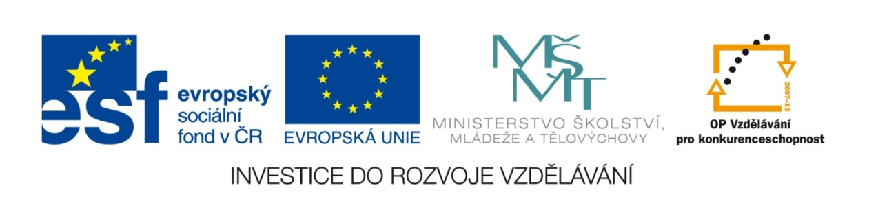

Autor : Mgr. Terezie Nohýnková
Vzdělávací oblast : Člověk a příroda

Obor : Přírodopis
Téma : Planeta Země
Název : Evropská vodní charta

Zdroje a použité materiály :
Znění Evropské vodní charty - http://cs.wikipedia.org/wiki/Voda

Anotace: Jednotlivá tvrzení o vodě a hydrosféře rozstříhat a žáci vyhledávají a
sestavují ty, které tvoří základních 12 bodů Evropské vodní charty.
Pokud správně vyberou – číslice a písmena doplní tajenku o roku a
místu jejího vzniku (podpisu).

VY_32_INOVACE_56_EVROPSKA_VODNI_CHARTA

Vytvořeno jako DUM do předmětu přírodopis pro 9. ročník na ZŠ Studentská Mnichovo Hradiště dne 2.4.2011

Evropská vodní charta - vyhlášená 6. května 19….. ve ….……………(Fr.)

- Bez vody není života. Voda je drahocenná a pro člověka ničím nenahraditelná surovina. 6

- Mění-li člověk podobu vodních toků, ovlivňuje tak její chování v krajině - například neschopnost půdy a vodních koryt vyrovnat se s povodněmi. 9

- Zásoby sladké vody nejsou nevyčerpatelné. Je proto nezbytné tyto udržovat, chránit a podle možností rozhojňovat. 8

- Voda ve volné přírodě může obsahovat různé škodliviny, proto musí projít procesem úpravy ve vodárně, kde se těchto škodlivin zbaví. 3

- Znečišťování vody způsobuje škody člověku a ostatním živým organismům, závislým na vodě. S

- Česká republika nemá přístup k velkým vodním rezervoárům, prakticky žádná voda na naše území nepřitéká. D

- Jakost vody musí odpovídat požadavkům pro různé způsoby jejího využití, zejména musí odpovídat normám lidského zdraví. T

- Od některých znečišťujících látek se voda dokáže očistit sama, rozkládají je drobné vodní organismy. C

- Po vrácení použité vody do zdroje nesmí tato zabránit dalšímu jeho použití pro veřejné i soukromé účely. R

- Pro zachování vodních zdrojů má zásadní význam rostlinstvo, především les. A

- Koloběh vody je nepřetržitá cirkulace vody na zemském povrchu a v ovzduší způsobená sluneční energií a působením gravitačních sil. Z

- Spotřeba vody ve světě je nerovnoměrná, vyspělé země spotřebují Ø 130 l na osobu a den, rozvojové pouze 10l na os. a den. M

- Vodní zdroje musí být zachovány. S

- Příslušné orgány musí plánovat účelné hospodaření s vodními zdroji. B

- Ochrana vody vyžaduje zintenzivnění vědeckého výzkumu, výchovu odborníků a informování veřejnosti. O

- Každý šestý člověk dnes nemá stálý přístup k pitné vodě a ze stejného důvodu denně umírá 41 tisíc dětí. V

- Voda je společným majetkem, jehož hodnota musí být všemi uznávána. Povinností každého je užívat vodu účelně a ekonomicky. U

- Hospodaření s vodními zdroji by se mělo provádět v rámci přirozených povodí a ne v rámci politických a správních hranic. R

- Voda nezná hranic, jako společný zdroj vyžaduje mezinárodní spolupráci. G

- Část zemského povrchu s obsahem vody v kapalném skupenství
nazýváme hydrosféra. P

řešení : 1968 - STRASBOURG

